第六章 真空中的静电场

静电场
6．1 在边长为a的正方体中心处放置一电荷为Q的点电荷，则正方体顶角处的电场强度的大小为：
(A) 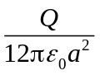； (B) 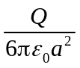； (C) 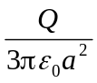； (D) 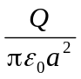． ［ ］
6．2 图示，沿x轴放置的“无限长”分段均匀带电直线，电荷线密度在x<0区域为+，在x>0区域为-，则在xOy坐标平面内，在点（0，）的电场强度为
（A） 0 ；
(0, a)
O
x
y
+λ
-λ
（B）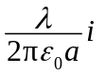 ；
（C）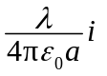 ；
（D）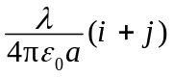． ［ ］
第6.2题图
6．3 下列几个说法中哪一个是正确的？
（A）电场中某点场强的方向，就是将点电荷放在该点所受电场力的方向；
（B）在以点电荷为中心的球面上， 由该点电荷所产生的场强处处相同；
（C）场强可由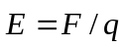定出，其中q为试验电荷，q可正、可负，为试验电荷所受的电场力；
（D）以上说法都不正确． ［ ］
6．4 在真空中有两个带电平行板，带电量分别为+q和-q，板面积为S，间距为d，则两板间的相互作用力为（忽略边缘效应，板的线度远远大于d）
（A）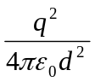； （B）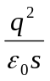；
（C）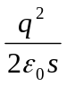 ； （D）因为不是点电荷无法计算． ［ ］
6．5 电荷为－5×10⁻⁹ C的试验电荷放在电场中某点时，受到 20×10⁻⁹ N的向下
的力，则该点的电场强度大小为_____________________，方向____________．

6．6 如图无限长带电直线，电荷线密度为，弯成如图所示的形状，圆的半径为R，则在圆心的电场强度
λ
R
O
E= ____________________．
第6.6题图
6．7 如图所示，真空中一长为L的均匀带电细直杆，总电荷为＋q，试求在直杆延长线上距杆的一端距离为d的P点的电场强度．
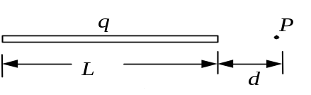
第6.7题图

6．8 半径为R的非均匀带电圆环，在xOy坐标平面内，圆环上电荷线密度=Acos，是半径R与x轴所成的夹角，A是常量，求环心O处的电场强度．
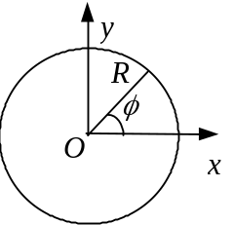

第6.8题图

高斯定理
6．9 高斯定理 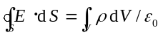
(A) 适用于任何静电场；
(B) 只适用于真空中的静电场；
(C) 只适用于具有球对称性、轴对称性和平面对称性的静电场；
(D) 只适用于虽不具有(C)中所述的对称性、但可以找到合适的高斯面的静电场．
［ ］
6．10 如图所示，在闭合曲面S内有一点电荷Q，曲面S外有一点P，当把另一点电荷q从无限远处移向P的过程中
q
.
P
Q
S
（A） 通过S闭合曲面的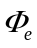不变，闭合曲面上各点不变；
（B） 通过S闭合曲面的变化，闭合曲面上各点变化；
（C） 通过S闭合曲面的变化，闭合曲面上各点不变；
第6.10题图
（D）通过S闭合曲面的不变，闭合曲面上各点变化．
［ ］
6．11 如图所示，一个电荷为q的点电荷位于立方体的A角上，则通过侧面abcd的电场强度通量等于：
A
b
c
d
a
q
(A) 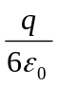； (B) 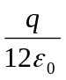；
(C) 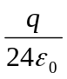； (D) 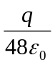．
第6.11题图
［ ］
6．12 若通过某闭合曲面的= 0，则由此可知
（A）曲面上各点必定均为0；
（B）在闭合曲面内必定没有电荷；
（C）闭合曲面包围的净电荷必为0；
（D）曲面内各点的必定为0． ［ ］
6．13 真空中一半径为R的均匀带电球面带有电荷Q (Q＞0)．今在球面上挖去非常小块的面积△S(连同电荷)，如图所示，假设不影响其他处原来的电荷分布，则挖
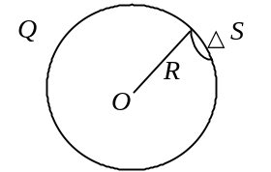
去△S后球心处电场强度的大小E＝______________，
第6.13题图
其方向为_______________．
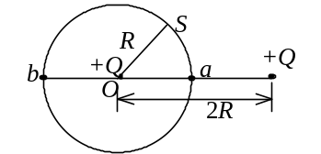
6．14 如图所示，真空中两个正点电荷Q，相距2R．若以其中一点电荷所在处O点为中心，以R为半径作高斯球面S，则通过该球面的电场强度通量
第6.14题图
＝______________；若以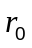表示高斯面外法线方向的单位矢量，则高斯面上
a、b两点的电场强度分别为_____________，______________．
6．15 一半径为R的带电球体，其电荷体密度=k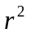，k=常量，r是距球心的距离，求：该带电体的电场分布规律．

6．16 两个同轴的均匀无限长带电圆柱面，其沿轴线电荷线密度分别是+和-，内外圆柱面半径分别是和，求：电场的分布规律．
+λ
-λ
R
R

第6.16题图

电势及电势能
6．17 真空中一半径为R的球面均匀带电Q，在球心O处有一电荷为q的点电荷，如图所示．设无穷远处为电势零点，则在球内离球心O距离为r的P点处的电势为
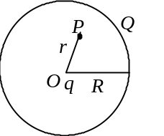
(A) 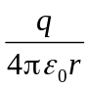； (B) 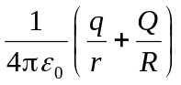；
第6.17题图
(C) 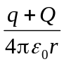； (D) 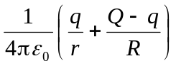． ［ ］
6．18 真空中半径分别为R和2R的两个同心球壳，内球壳带电量为Q，外球壳带电量为-3Q，一点电荷q从内球面静止释放，则当电荷到达外球面时，它的动能为
（A）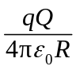；（B）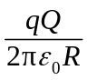；（C）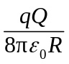；（D）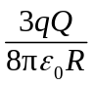． ［ ］
6．19 两个无限长同轴均匀带电圆柱面，内外圆柱面半径分别为和，若内外两圆柱面电势差为U，则两圆柱面间距轴为r的任一点的电场强度为
（A）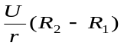； （B）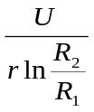；
（C）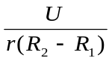； （D）条件不足无法确定． ［ ］
6．20 一半径R=0．20 m的均匀带电球面，令无限远为电势零点，球心电势为300V，
则球面上电荷面密度=__________________．
6．21一均匀带电直线电荷线密度为，长为L，令无限远为电势零点，在直线延长线上，有P点距直线端点距离为，则该点的
L
P
λ
·
第6.21题图
U = __________________．
6．22如图所示，在半径为R的球壳上均匀带有电荷Q，将一个点电荷q (q<<Q)从球内a点经球壳上一个小孔移到球外b点．则
此过程中电场力作功为A＝______________．
O
Q
R
a
r₁
r₂
b
第6.22题图

6．23 电荷面密度分别为 +σ 和－σ 的两块“无限大”均匀带电平行平面，分别与x轴垂直相交于x₁＝a，x₂＝－a 两点．设坐标原点O处电势为零，试求空间的电势分布表示式并画出其曲线．
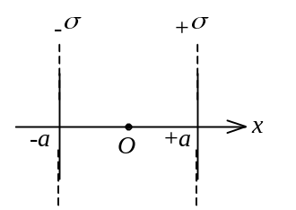

第6.23题图

6．24 电荷以相同的面密度σ 分布在半径为r₁＝0．10 m和r₂＝0．20 m的两个同心球面上．设无限远处电势为零，球心处的电势为U₀＝300 V．
(1) 求电荷面密度σ．
(2) 若要使球心处的电势也为零，外球面上应放掉多少电荷？
［ε₀＝8．85×10⁻¹² C² /(N·m²)］

第七章 静电场中的导体和电介质

电场中的导体
7．1 在导体空腔A内有导体B和C，其中C带电量为+Q，A和B不带电，则A、B、C三导体的电势、、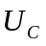的大小关系为
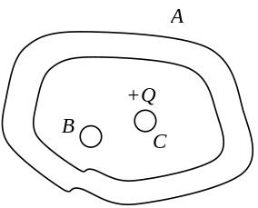
第7.1题图
（A）>>；
（B）=>；
（C）<<；
（D）<=． ［ ］
7．2 两个同心的导体球壳，半径大小不同，带有不同的电量，若取无限远处为电势零点，这时内球壳电势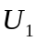，外球壳电势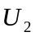，用导线把球壳连接后，则系统的电势为
（A）+； （B）； （C）； （D）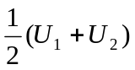． ［ ］
7．3 一个未带电的空腔导体球壳，内半径为R，在腔内离球心为d的一点有一点电荷q，用导线把球壳外表面接地后撤去，令无限远为电势零点，这时球心的电势为
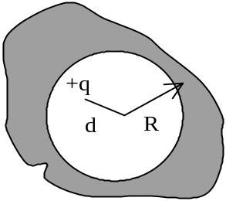
第7.3题图
（A） 0； （B）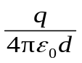；
（C）—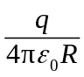； （D）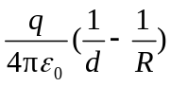．
［ ］
7．4 在点电荷q的电场中放入一导体球，q距球心为d，则导体球上感应净电荷 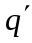=__________，感应电荷在球心的电场强度=_________________，若取无限远为电势零点，则感应电荷在球心的电势为_______________，该导体球的电势为 __________．
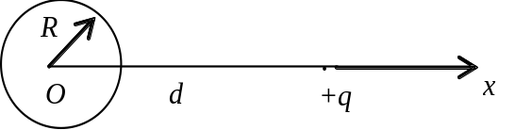
第42题图
第7.5题图
7．5 一金属球壳的内、外半径分别为R₁和R₂，带电荷为Q．在球心处有一电荷量为q的点电荷，则球壳内表面上的电荷面密度 σ =______________．
7．6 如图，把一个原来不带电的金属板B与带电量为Q的金属板A平行放置，两板相对，间距为d，面积均为S．不计边缘效应，当B板不接地时两板间的电势差
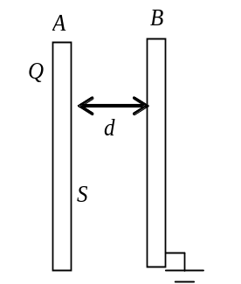
第7.6题图
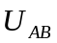 = ________________；若B板接地时两板间的
电势差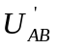= ________________．
7．7 如图所示，一内半径为a、外半径为b的金属球壳，带有电荷Q，在球壳空腔内距离球心r处有一点电荷q．设无限远处为电势零点，试求：
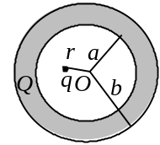
第45题图
第7.7题图
(1) 球壳内外表面上的电荷．
(2) 球心O点处，由球壳内表面上电荷产生的电势．
(3) 球心O点处的总电势．

电介质及电容器
7．8平行板电容器两板间相互作用力F与U的关系为
（A）F ∝U；（B）F ∝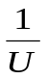；（C）F ∝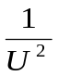；（D）F ∝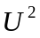． ［ ］
7．9 一个大平行板电容器水平放置，两极板间的一半空间充有各向同性均匀电介质，另一半为空气，如图．当两极板带上恒定的等量异号电荷时，有一个质量为m、带电荷为+q的质点，在极板间的空气区域中处于平衡．此后，若把电介质抽去 ，则该质点
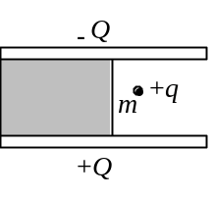
第48题图
第7. 9题图
(A) 保持不动； (B) 向上运动；
(C) 向下运动； (D) 是否运动不能确定． ［ ］
7．10 一空气平行板电容器充电后与电源断开，然后在两极板间充满某种各向同性、均匀电介质，则电场强度的大小E、电容C、电压U、电场能量W四个量各自与充入介质前相比较，增大(↑)或减小(↓)的情形为
(A) E↑，C↑，U↑，W↑； (B) E↓，C↑，U↓，W↓；
(C) E↓，C↑，U↑，W↓； (D) E↑，C↓，U↓，W↑． ［ ］
7．11 如果某带电体其电荷分布的体密度ρ 增大为原来的2倍，则其电场的能量变为原来的
第2题图
(A) 2倍； (B) 1/2倍； (C) 4倍； (D) 1/4倍． ［ ］
7．12 两个电容器1和2，串联以后接上电动势恒定的电源充电．在电源保持联接的情况下，若把电介质充入电容器2中，则电容器1上的电势差______________；电容器1极板上的电荷_____________(填增大、减小、不变)．
7．13 一空气电容器充电后切断电源，电容器储能W₀，若此时在极板间灌入相对介电常量为ε_{r} 的煤油，则电容器储能变为W₀的____________ 倍．如果灌煤油时电容器一直与电源相连接，则电容器储能将是W₀的____________倍．
7．14 一电容器由两个很长的同轴薄圆筒组成，内、外圆筒半径分别为R₁ = 2 cm，R₂ = 5 cm，其间充满相对介电常量为ε_{r} 的各向同性、均匀电介质．电容器接在电压U = 32 V的电源上，(如图所示)，试求距离轴线R = 3．5 cm处的A点的电场强度和A点与外筒间的电势差．
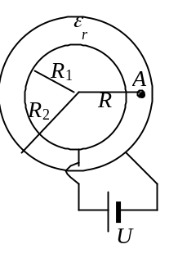
第58题图
第7.14题图

7．15 半径为a的无限长平行直导线，轴线间距为d（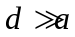），求单位长度上平行导线的电容．

